美联储降息的影响：为什么我们都需要关注？
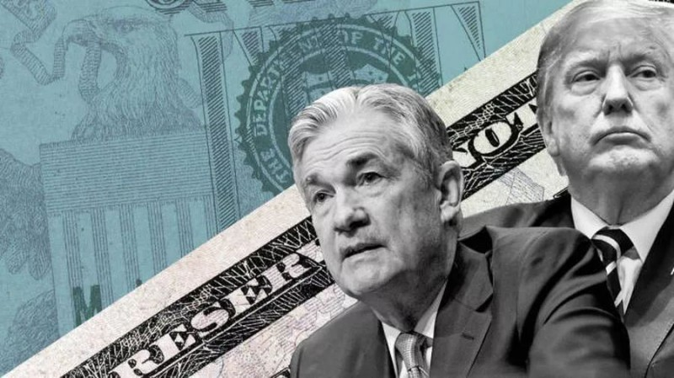
近日，美联储再次成为全球金融市场的焦点——四年来首次宣布降息。这一举措不仅仅影响美国本土经济，其波及范围甚至延伸到全球多个角落。那么，美联储降息到底会带来哪些影响？为什么普通人也需要关注？
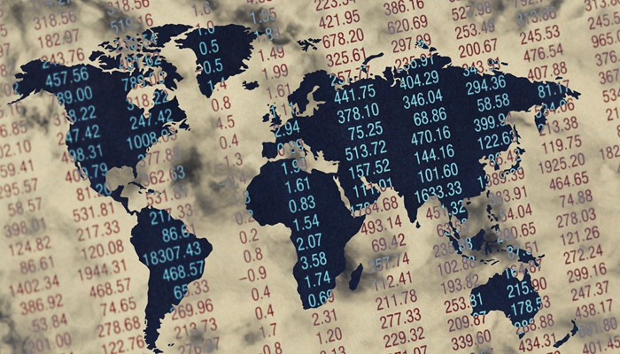

什么是降息？

降息，顾名思义，是中央银行降低基准利率的行为。具体来说，美联储通过调整联邦基金利率来影响整体经济活动。这次美联储将利率目标区间下调50个基点，降至4.75%至5.00%。这是自2020年以来美联储首次降息，也是自2022年连续11次加息之后的首次回调。


降息对经济的影响
降息通常被视为刺激经济的重要工具。当借贷成本降低时，企业更容易获得贷款，投资扩张的意愿增强，个人贷款、房贷等利息也相应减少，从而推动消费和经济增长。同时，降息往往导致美元贬值，进而增强美国出口产品的竞争力。
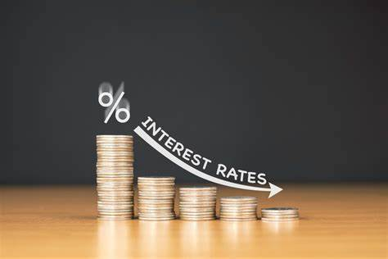
然而，降息也意味着投资者存款利息减少，储蓄的吸引力下降，资金可能流向风险更高的资产，如股市或房地产市场，造成这些市场的波动。
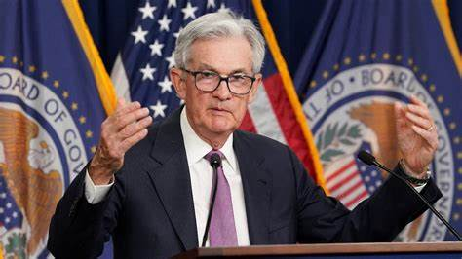

为什么普通人也应关注？
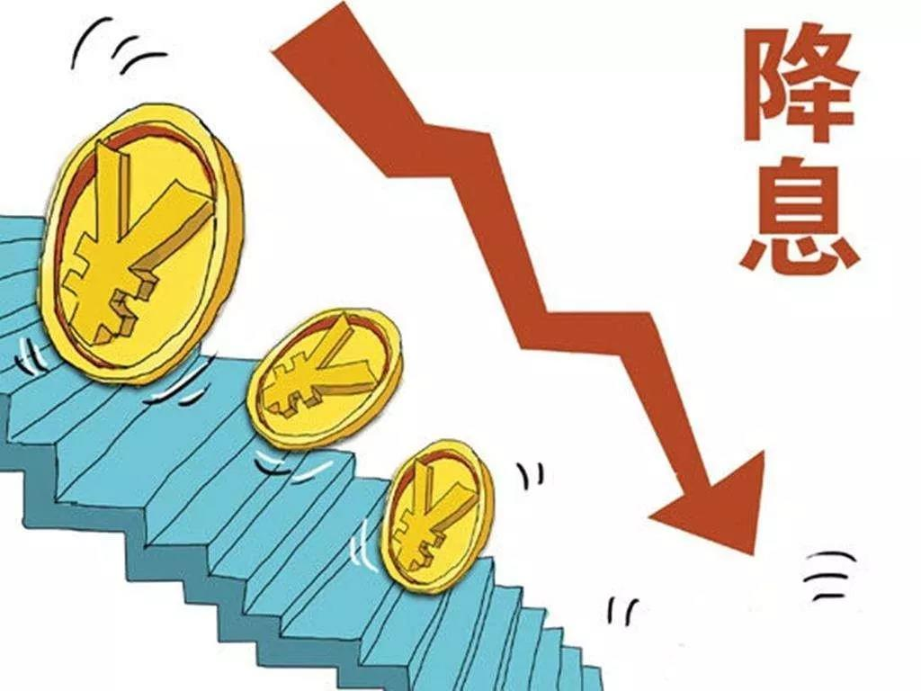
降息不仅仅是宏观经济的调整工具，它也对个人财务状况产生直接影响。首先，对于有房贷、车贷、学贷等负债的人群来说，降息意味着利息减少，贷款负担减轻。此外，随着消费信贷成本的降低，更多人可能选择消费或投资，推动经济活动。
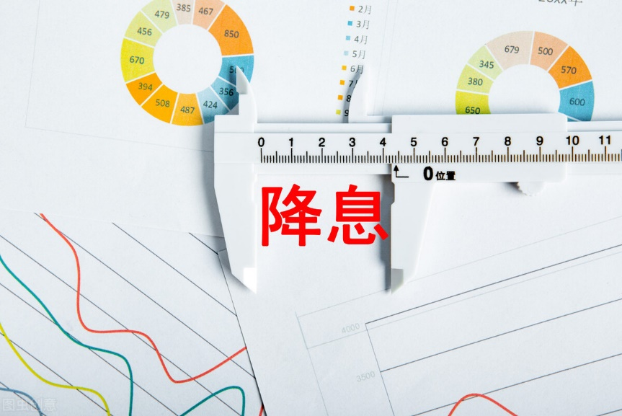
然而，降息也会影响储户的收益，储蓄利息的减少意味着财富增值速度变慢。因此，如何合理分配资产变得更加重要。

未来的趋势
根据美联储的预测，今年底美国联邦基金利率预计降至4.4%，并将在未来几年持续下降，预计到2026年降至2.9%。这表明美联储对通胀的控制逐渐显现效果，同时也显示出未来几年美国经济有望保持温和增长。
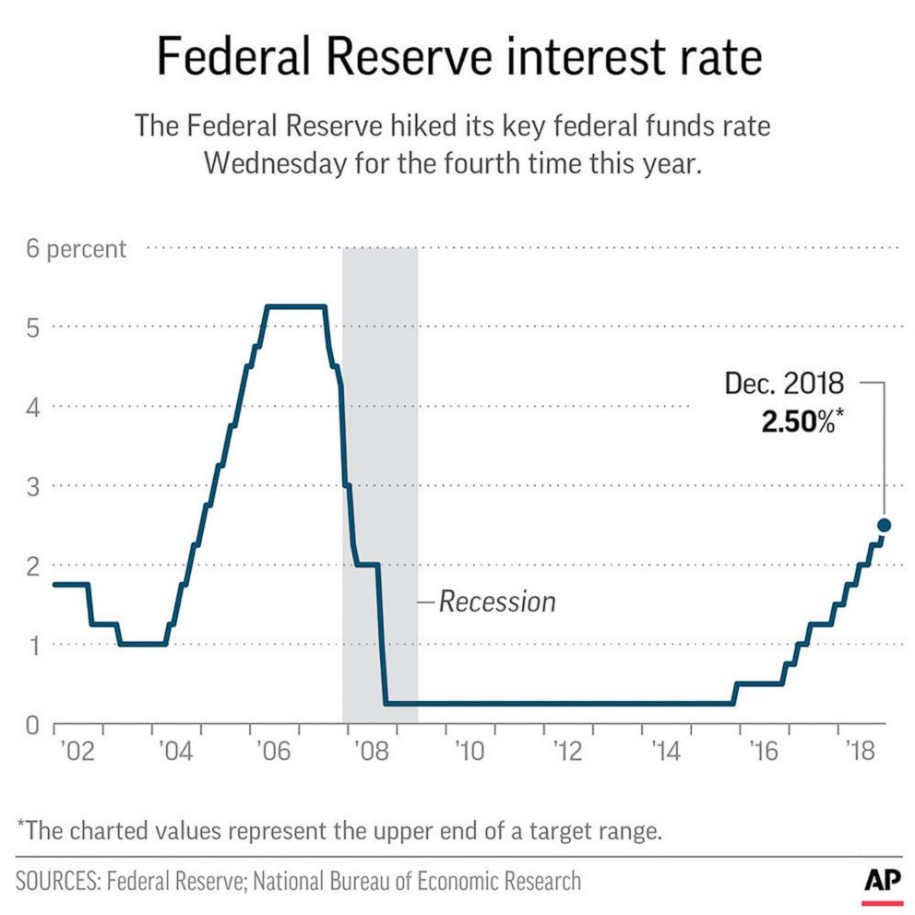
值得注意的是，虽然美国通胀水平有所缓解，但劳动力市场依然疲软，7月的裁员人数达到176万，为近期的高点。这意味着美联储在平衡经济增长与控制通胀之间仍然面临挑战。
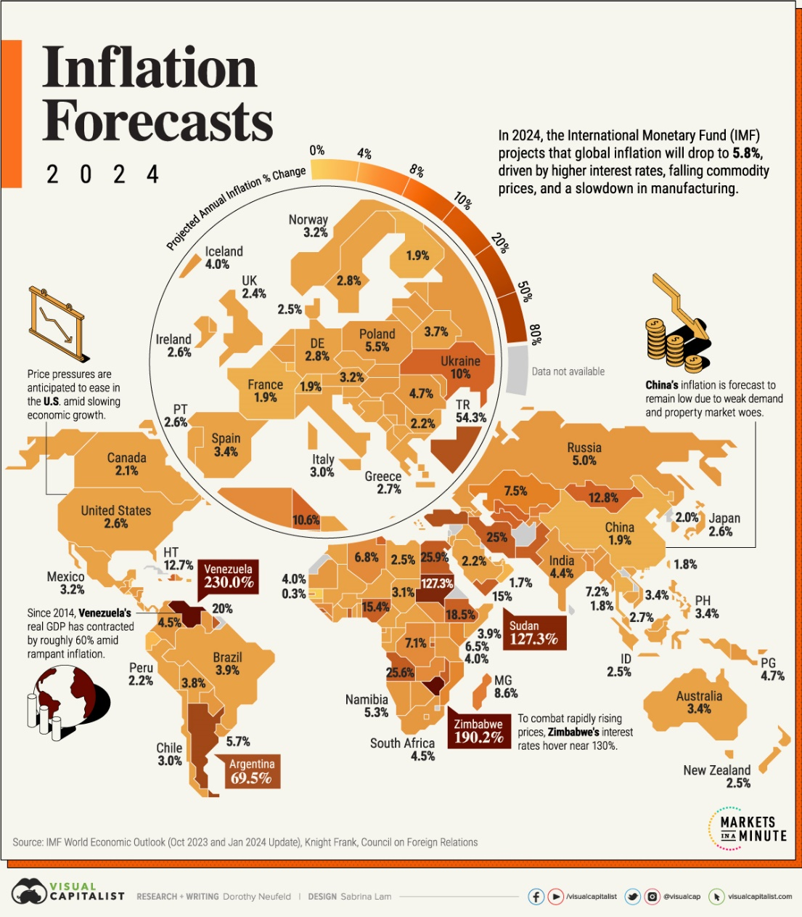

结论
美联储的降息不仅是全球经济的风向标，它也直接影响普通人的生活。对于个人来说，了解降息带来的利弊，合理规划财务，是应对经济波动的重要手段。在全球经济联系日益紧密的今天，美联储的每一次利率调整，都是每个人不可忽视的信号。
